**云 南 大 学**

**实 验/作 业 报 告**

**课程： 计算机网络 任课教师： 李海**

姓名： 唐嘉骏 学号： 20221120044 专业： 软件工程 日期： 2024.6.29 成绩：

**Chapter 5**

**Review Questions**

R2如果互联网上的所有链路都提供可靠的交付服务，那么TCP可靠的交付服务是多余的吗？为什么？

不多余，尽管每个连接都保证通过连接发送的IP数据报将在连接的另一端收到而不出现错误，但是不能保证IP数据报将以正确的顺序到达最终目的地。使用IP，同一TCP连接中的数据报可以采用网络中的不同路由，因此顺序混乱。仍然需要TCP以正确的顺序为应用程序的接收端提供字节流。而且，由于路由环路或设备故障，IP可能会丢失数据包。

R9. MAC地址空间有多大？IPv4 地址空间？IPv6 地址空间？

MAC: 2^48

IPv4: 2^32

IPv6: 2^128

R11. ARP 查询为什么在广播帧内发送？ARP 响应为什么在具有特定目标 MAC 地址的帧内发送 ？

ARP查询在广播帧中发送，因为查询主机没有哪个适配器地址对应于所讨论的IP地址。对于响应，发送节点知道应发送到的适配器地址，因此无需发送广播帧。

**Problems:**

P5. 考虑5位生成器 G=10011，并假设 D 的值为 1010101010。CRC校验码R 的值是多少？



P14. 考虑三个 LAN 通过两个路由器互连，如图 5.33 所示。

a.为所有接口分配 IP 地址。对于子网 1，请使用 192.168.1.xxx 形式的地址;对于子网 2，使用以下形式的地址192.168.2.xxx; 对于子网 3，使用格式为 192.168.3.xx 的地址.

b.将 MAC 地址分配给所有适配器。

c. 考虑将 IP 数据报从主机 E 发送到主机 B。 假设所有ARP 表是最新的。如对第 6.4.1 节（链路层寻址和 ARP）中的单路由器示例，,列举所有步骤，。

d. 重复 （c），现在假设发送主机中的 ARP 表为空（并且其他表是最新的）。

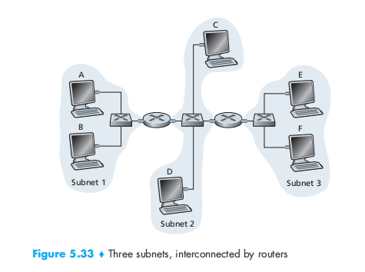

1. b)

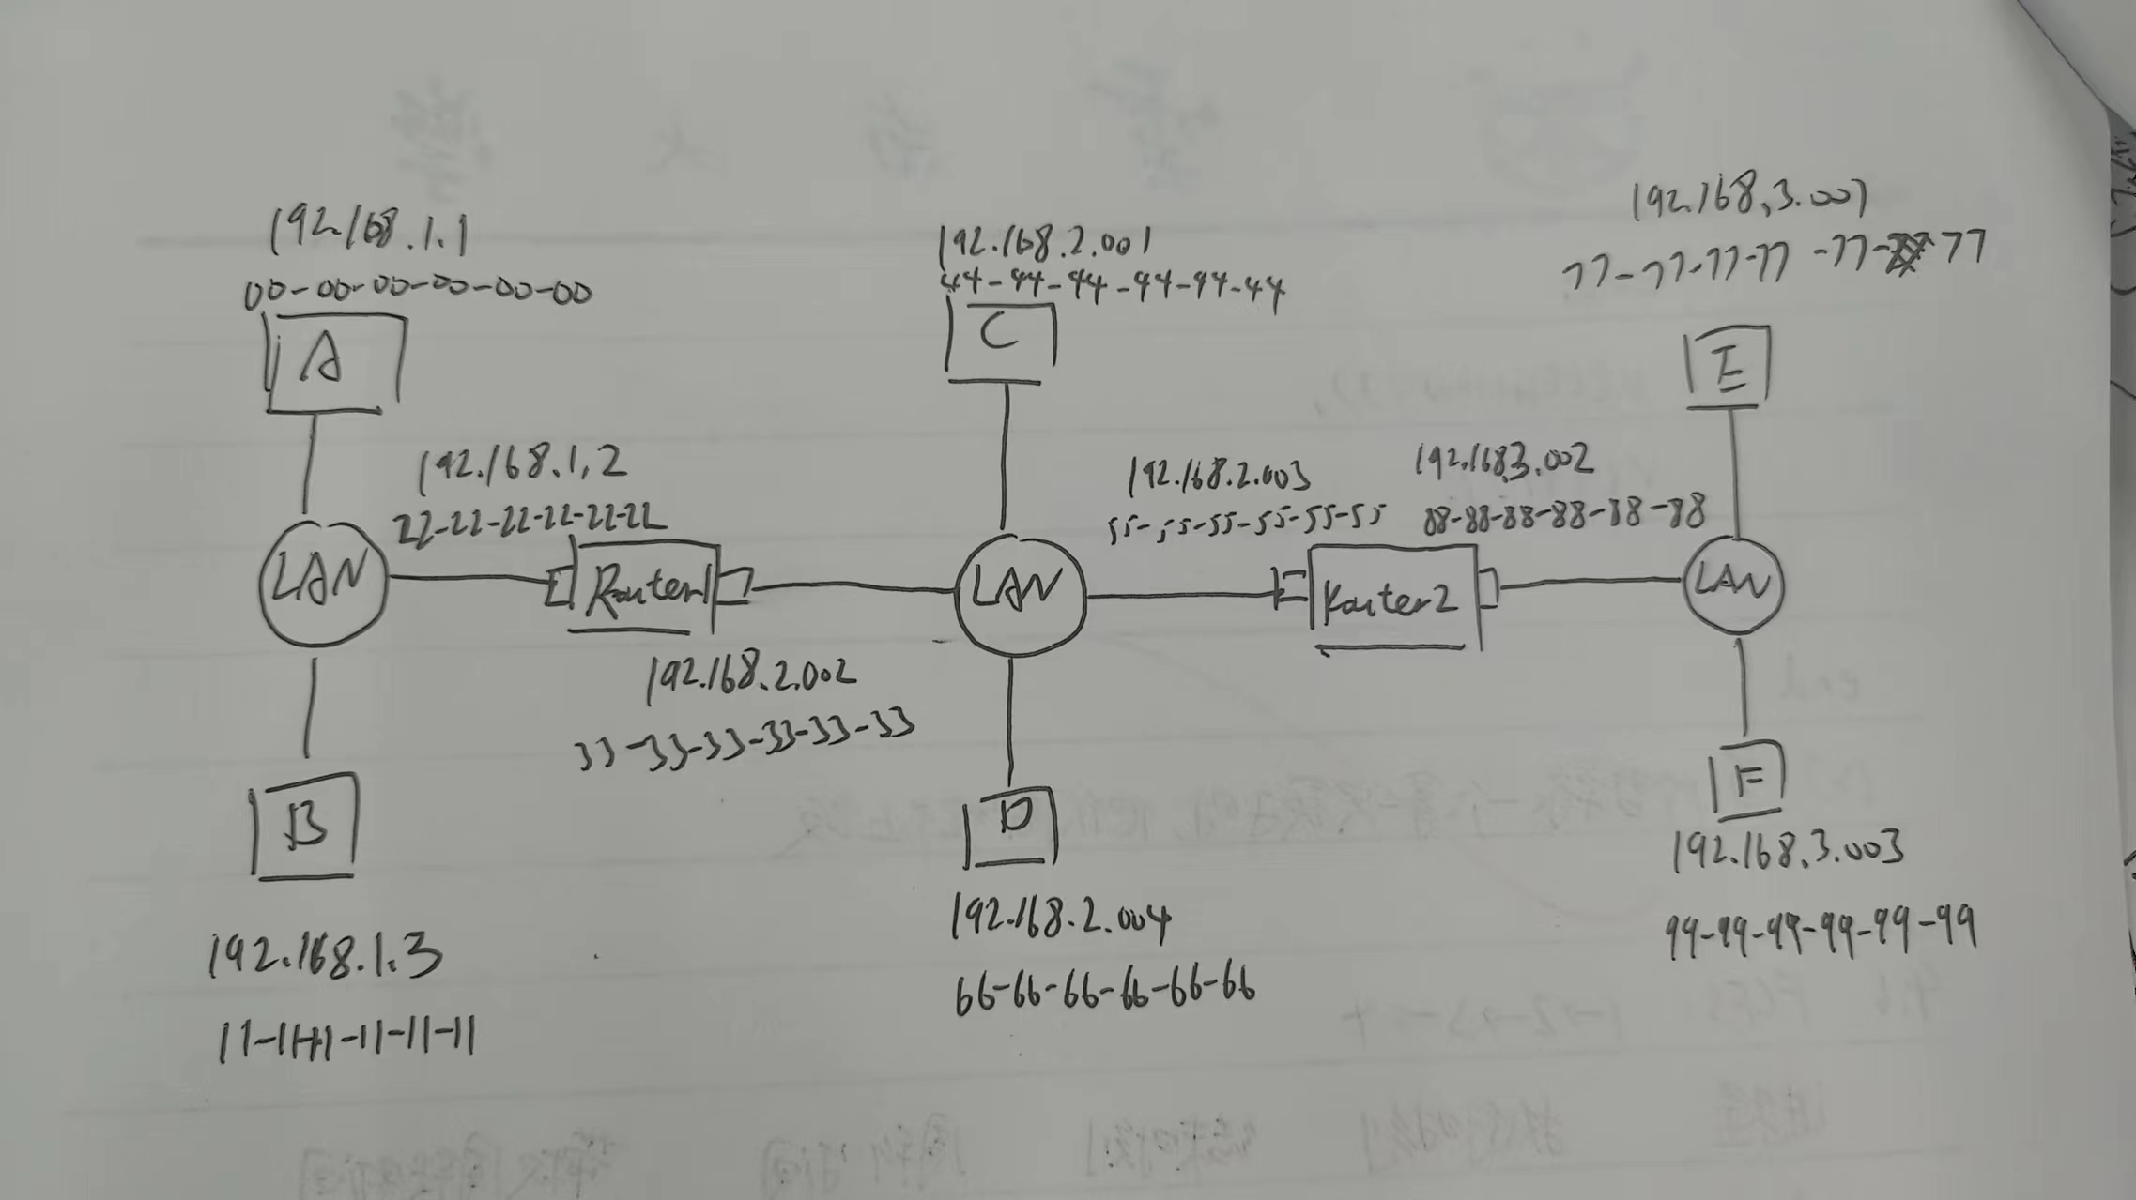

c)

1.E中的转发表确定数据报应路由到接口192.168.3.002

2 E中的适配器创建以太网目的地址为88-88-88-88-88-88的以太网数据包

3.路由器2接收数据包并提取数据报。此路由器中的转发表指示数据报将路由到198.168.2.002

4.路由器2然后通过其接口发送目的地址为33-33-33-33-33-33，源地址为55-55-55-55-55-55的以太网数据包，IP地址为192.168.2.003

5.该过程一直持续到数据包到达主机B.

d)

E中的ARP现在必须确定MAC地址192.168.3.002主机E在广播以太网帧内发出ARP查询报文。路由器2接收查询数据包并向主机E发送ARP响应数据包。该ARP响应数据包由以太网帧承载，以太网目的地址为77-77-77-77-77-77